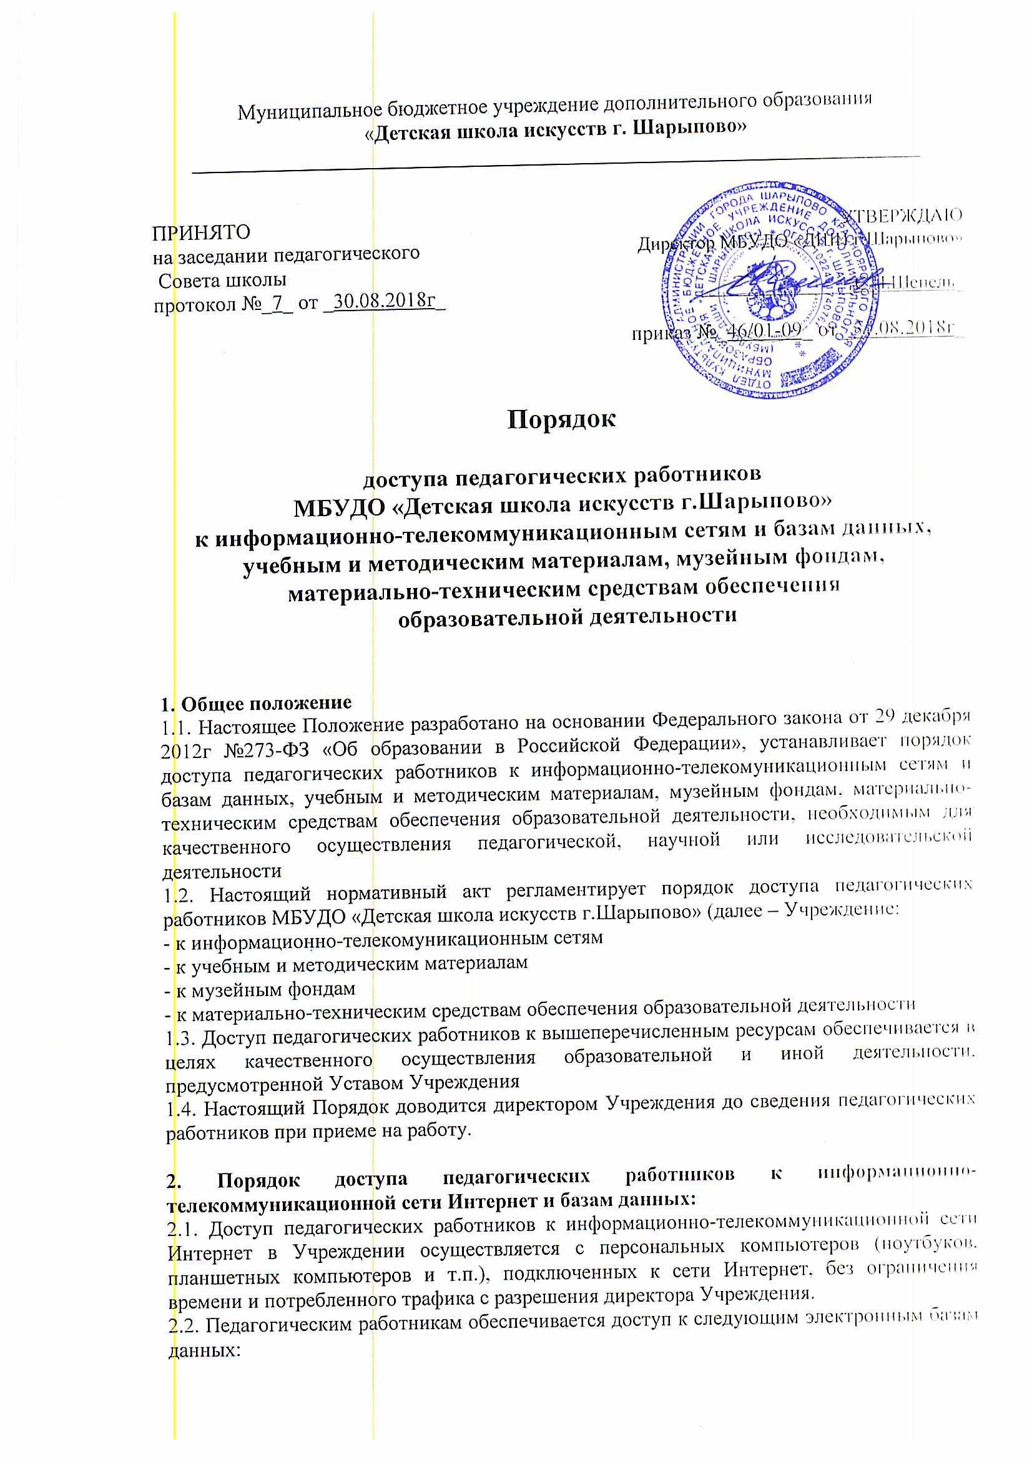

- профессиональные базы данных;
- информационные справочные системы;
- поисковые системы.

3. Порядок доступа педагогических работников к учебным и методическим материалам:
3.1. Учебные и методические материалы, размещаемые на официальном сайте Учреждения, находятся в открытом доступе.
3.2. Педагогическим работникам по их запросам могут выдаваться во временное пользование учебные и методические материалы, входящие в оснащение учебных кабинетов.
3.3. Выдача педагогическим работникам во временное пользование учебных и методических материалов, входящих в оснащение учебных кабинетов, осуществляется работником, на которого возложено заведование учебным кабинетом.
3.4. Работники учебных кабинетов, на которых возложено заведование учебным кабинетом, должны оказать содействие педагогическому работнику в поиске испрашиваемого материала.
3.5. Срок, на который выдаются учебные и методические материалы, определяется работником, на которого возложено заведование учебным кабинетом.
3.6. При получении учебных и методических материалов на электронных носителях, подлежащих возврату, педагогическим работникам не разрешается стирать или менять на них информацию. Выдача педагогическому работнику и сдача им цифровых образовательных ресурсов фиксируются в журнале выдачи.
3.7. Работники данных подразделений должны оказать содействие педагогическому работнику в поиске испрашиваемого материала.

4. Порядок доступа педагогических работников к фондам музея Учреждения:
4.1. Доступ педагогических работников, а также организованных групп обучающихся под руководством педагогического работника (работников) к фондам музея Учреждения осуществляется бесплатно.
4.2. Педагогические работники имеют право на получение справочной и иной информации из фондов музея Учреждения.

5. Порядок доступа педагогических работников к материально-техническим средствам обеспечения образовательной деятельности:
5.1. Доступ педагогических работников к материально-техническим средствам обеспечения образовательной деятельности осуществляется: без ограничения к учебным кабинетам, хореографическому и актовому залам и иным помещениям и местам проведения занятий во время, определенное в расписании занятий;
5.2. Использование движимых (переносных) материально-технических средств обеспечения образовательной деятельности (видеопроекторы, аудио- и видеоаппаратура и др. имущество) осуществляется с согласия лица, ответственного за сохранность и правильное использование соответствующих средств.
5.3. Для копирования или тиражирования учебных и методических материалов педагогические работники имеют право пользоваться копировальной техникой.
5.4. Для распечатывания учебных и методических материалов педагогические работники имеют право пользоваться принтером.
5.5. Накопители информации (CD-диски, флеш-накопители, карты памяти), используемые педагогическими работниками при работе с компьютерной информацией, предварительно должны быть проверены на отсутствие вредоносных компьютерных программ.

